10. August 2023

SLASH 2023 – Eröffnungsfilm: VERMIN | Retrospektive: Animals! Attack!
21. September - 1. Oktober 2023
Filmcasino | Metro Kinokulturhaus | Gartenbaukino

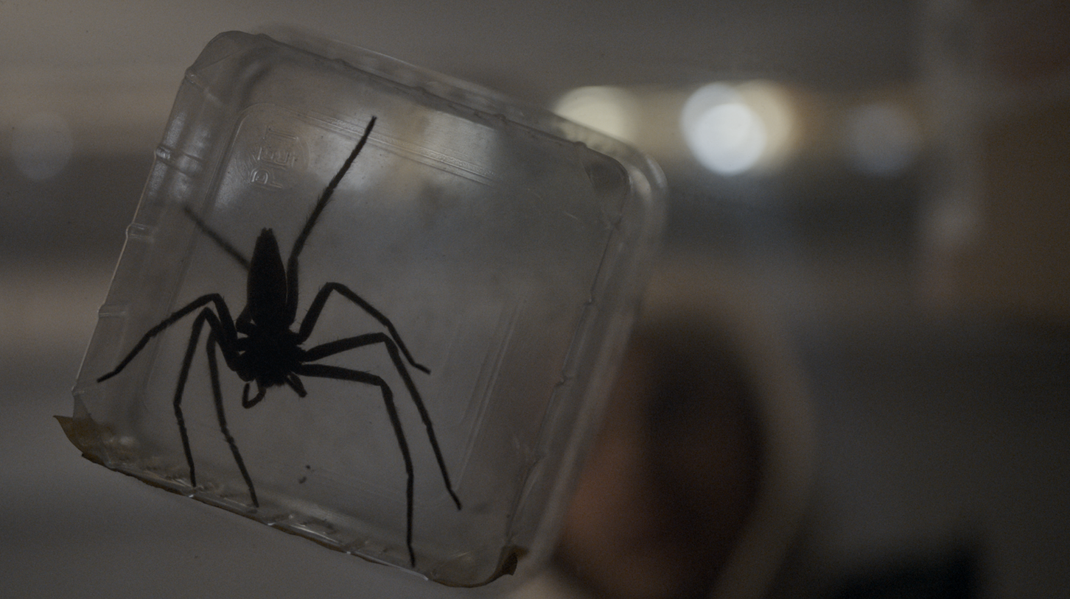

Eröffnungsfilm SLASH 2023: VERMIN | Regie: Sébastien Vaniček (c) Plaion

Wien – Tierphobien existieren in den unterschiedlichsten Ausprägungen und sind weit verbreitet, allen voran die Arachnophobie (Pfui Spinne!). Doch das SLASH wäre seines Rangs als fantastischstes Filmfestival Österreichs nicht würdig, wenn es zum 14. Jubiläum nicht etwa auch die Ophidiophobie (Angst vor Schlangen), die Bufonophobie (Angst vor Fröschen) und jede Menge weiterer Ängste mit Faunabezug bedienen würde.
Schon im Eröffnungsfilm aus Frankreich (21.9. im Gartenbaukino), der erst kurz davor bei der Settimana Internazionale della Critica, einer Parallelsektion der Internationalen Filmfestspiele von Venedig, als Abschlussfilm seine Weltpremiere feiern wird, wurde mit echten Spinnen gedreht: In VERMIN entkommt dem jungen Protagonisten Kaleb eine stattliche Giftspinne und bald wird der vorstädtische Plattenbau überrannt von tödlichen Arachniden. Sébastien Vaniček gelingt in seinem Langfilmdebüt eine gloriose Beschwörung des klassischen Tierhorrorkinos, so intelligent wie subversiv ausgespielt auf dem Home Turf von unterprivilegierten Youngstern.

DOGMAN | Regie: Luc Besson (c) Polyfilm

Luc Bessons abgründiger neuer Film, der ebenfalls in Venedig seine Weltpremiere feiern wird, provoziert Kynophobiker:innen (Angst vor Hunden) bereits im Titel, auch wenn das Übel hier wie zumeist vom Abscheulichsten aller Säugetiere herrührt: In DOGMAN gibt ein brillant spielender Caleb Landry Jones den von der menschlichen Grausamkeit gefressenen und wieder ausgespuckten Protagonisten, der in der Gesellschaft von Hunden ein Gefühl der Zugehörigkeit findet. Am 16. August findet um 12 Uhr eine Pressevorführung von DOGMAN im Filmhaus statt.

Retrospektive: ANIMALS! ATTACK!
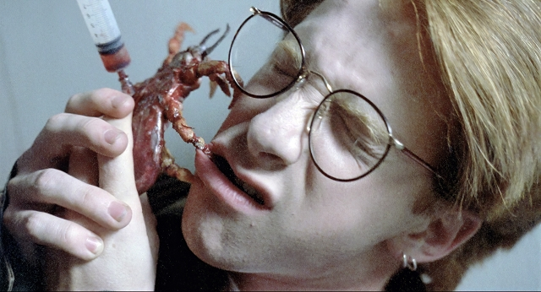
TICKS | Regie: Tony Randel (c) Multimedia Ulrich

Das 14. SLASH bietet nicht nur einen artgerechten Lebensraum für zeitgenössisches Tierhorror-Kino, sondern möchte dem glorreichen Subgenre in der diesjährigen Retrospektive mit 10 Klassikern den Respekt zollen, der ihm gebührt. ANIMALS! ATTACK! lautet der Schlachtruf, mit dem sich alles was kreucht und fleucht durch die ganze Filmgeschichte hindurch schon immer gegen die Oberbestie Mensch aufgelehnt hat, wenn sich diese wieder einmal zu schamlos über die ungeschriebenen Gesetze der Natur stellt.
Zur Langen Nacht des Spinnenhorrors laden gleich vier Highlights zum kollektiven Beinezählen:
In seinem Big Bug-Klassiker von 1955, in dem sich eine Spinne mittels Riesenwuchs-Serum zum gewaltigen Monstrum entwickelt, setzt Meisterregisseur Jack Arnold auf eine nach wie vor beglückende Abmischung aus klassischen Sci-Fi-Tropen und dem Urschreck der Titel gebenden TARANTULA.
Einen saftigen Schundler aus 1977 liefert Regie-Veteran John "Bud" Cardos mit KINGDOM OF SPIDERS. Neben dem unantastbaren William Shatner entzücken im besonderen die hunderten Vogelspinnen, die der Verhaltensbiologie trotzen und sich zusammenrotten, um Jagd auf Menschen und andere große Säugetiere zu machen.
Frank Marshalls Regiedebüt ARACHNOPHOBIA (1990) ist essenzielles Creature Feature und perfekt austariert zwischen Graus und Schmäh. Für letzteren ist vornehmlich John Goodman als robuster Kammerjäger verantwortlich, während der diesjährig verstorbene Julian Sands als Arachnologe brilliert.
TICKS (1993) ist ein viel zu wenig bekanntes Fest der guten Laune vom unterschätzen Genre-Handwerker Tony Randel mit herrlich scheußlichen und natürlich komplett analogen Monstereffekten: Verhaltensauffällige, tendenziell delinquente Jugendliche werden zu einer therapeutischen Waldfrische verpflichtet, finden dort aber weniger zu sich selbst als dass sie von Rindvieh-großen Zecken gejagt werden.

ARACHNOPHOBIA | Regie: Frank Marshall
(c) Disney

TARANTULA | Regie: Jack Arnold (c) Universal Pictures

Ein Pärchen plant ein idyllisches LONG WEEKEND (1978) an einem Seeufer, hegt aber nicht nur wenig Respekt füreinander sondern auch für die natürliche Umgebung. Naturgemäß sinnt die Fauna auf Rache. Aus einem einfachen Konzept entwickelt Regisseur Colin Eggleston einen so intelligenten wie tiefgründigen Thriller über die toxische Beziehung des Gegenwartsmenschen zu seiner Umwelt.
Ein alternder Großunternehmer lädt Freund:innen und Verwandte auf sein Anwesen in einer von Umweltverschmutzung gepeinigten Region ein. Dass die feine Gesellschaft weniger von den FROGS (1972) des Titels als vielmehr von diversen anderen Viechern dezimiert wird, ist unwesentlich, denn George McCowans unterschätzter Horrorthriller ist so lässige wie launige Öko-Rachefantasie, in der diejenigen, die sich an der Natur bereichert und sie in Folge zerstört haben, von ebendieser vertilgt werden.
In THE HELLSTROM CHRONICLE (1971) von Walon Green und Ed Spiegel berichtet der fiktive Dr. Hellstrom davon, dass Insekten den Überlebenskampf gegen den Menschen wohl letztendlich gewinnen würden und belegt das mit etlichen Thesen. Dieser spektakuläre Zusammenzug aus Dokumentation und SF-Horrorvision, ausgezeichnet mit einem Oscar, entfaltet auch heute noch seine ganze Wucht, wohl nicht zuletzt weil man ahnt, dass Dr. Hellstrom mit vielen seiner Thesen Recht hat.

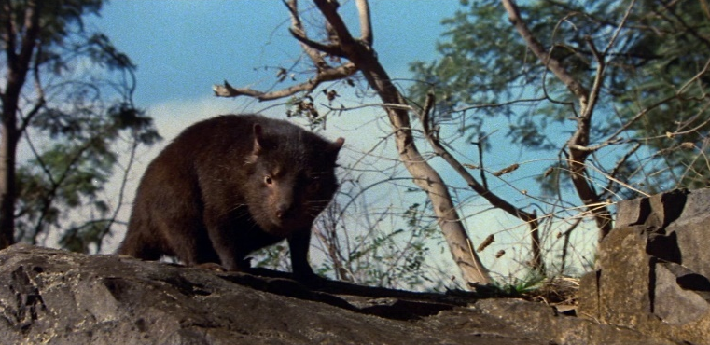
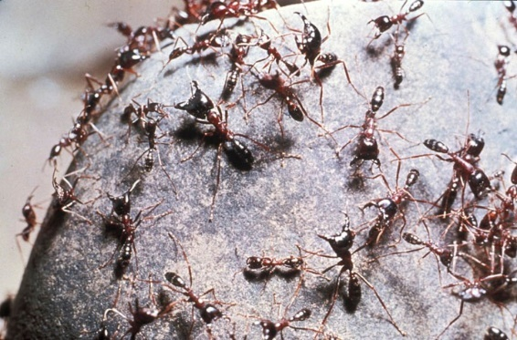
LONG WEEKEND | Regie: Colin Eggleston (c) Umbrella Entertainment
THE HELLSTROM CHRONICLE | Regie: Walon Green, Ed Spiegel (c) Warner

Bahnhofskino-Kapazunder Chi Cheng holt mit dem unverschämt hundigen CALAMITY OF SNAKES (1982), in dem die Bewohner:innen eines Luxus-Komplexes von hunderten hissenden, schlängelnden Reptilien terrorisiert werden, gleich zu mehreren, bisweilen abscheulichen Tiefschlägen aus, begeistert aber auch mit wahnsinniger Inszenierungswut und dutzenden WTF-Momenten.
Steve Buckner lässt sich mit einer Gruppe von zahlungskräftigen Abenteuersuchenden in der Wildnis eines Naturreservats aussetzen, wo sie alsbald von Tieren, aufgrund anhaltender Hitze und zerstörter Ozonschicht aggressiv geworden, angegriffen werden. DAY OF THE ANIMALS (1977) von William Girdler beeindruckt nicht zuletzt aufgrund seiner famos inszenierten Tierangriffe, darunter auch ein ziemlich legendärer Kampf Mann vs. Grizzly.
THE DEVIL’S SWORD (1984) ist astreines Werk des angewandten Wahnsinns, gezimmert um Action-Star Barry Prima und von Ratno Timoer inszeniert als Olympiade der narrischen Einfälle. Zugegeben, ganz sortenreiner Tierhorror ist dieser Über-Klassiker des indonesischen Action-Kinos nicht, aber immerhin treibt darin eine Krokodil-Königin ihr Unwesen, die ihre Schergen auf die Suche nach dem Titel gebenden Schwert schickt. Held Mandala stellt sich ihnen entgegen.
ANIMALS! ATTACK! - Die Filme der Retrospektive 2023 im Überblick:
ARACHNOPHOBIA | US 1990 | R: Frank Marshall
CALAMITY OF SNAKES | TW/HK 1982 | R: Chi Chang
DAY OF THE ANIMALS | US 1977 | R: William Girdler
FROGS | US 1972 | R: George McCowan
KINGDOM OF THE SPIDERS | US 1977 | R: John 'Bud' Cardos
LONG WEEKEND | AU 1978 | R: Colin Eggleston
TARANTULA | US 1955 | R: Jack Arnold
THE DEVIL'S SWORD | ID 1984 | R: Ratno Timoer
THE HELLSTROM CHRONICLE | US 1971 | R: Walon Green, Ed Spiegel
TICKS | US 1993 | R: Tony Randel

Das Gesamtprogramm wird Anfang September bekanntgegeben.
Start des Vorverkaufs: 8. September
Akkreditierungen sind ab 14. August (bis einschließlich 3. September) unter www.slashfilmfestival.com möglich.
SLASH FILMFESTIVAL 2023:
21. September - 1. Oktober 2023

Kontakt für Presserückfragen:
Matthias Eckkrammer | press@slashfilmfestival.com
SLASH Film Festival | Festival des Fantastischen Films
www.slashfilmfestival.com
Download Filmstills: www.slashfilmfestival.com/presse/

